Kelecsényi László
A képmás és a modellje
Sylvia Kristel vallomása

Hatvan évet élt. Egy időben róla álmodtak kamaszfiúk, szerelemre éhes agglegények, párjukat unó családapák. Egy kultuszfilm bámult hős-nőjéből magányos, sebzett asszonnyá vált. Sylvia Kristel 2012 októberé-ben hunyt el.
Jean Arcelin leginkább festőművész – hogy milyen, annak meg-ítélése a kortárs művészettörténészek dolga. Jean Arcelin 1962-ben szüle-tett, azaz éppen egy évtizeddel volt fiatalabb Sylvia Kristelnél, akiről még életében, 2006-ban egy életrajzi regényt publikált. Jean Arcelin volt az Emmanuelle című pornófilm főszerepében híressé vált színésznő szellem-írója. Bár igazában nem lehet annak tartani, ugyanis a neve, ha nem is a copyrightban, de a címlapon szerepel Sylvia Kristelé alatt – kétszer is. Jean Arcelin-t alkalmasint nemcsak kollegiális – merthogy a színésznő is festett, nemcsak meztelenkedett –, hanem sokkal bensőségesebb viszony fűzhette Sylviához. Megkockáztatom: szerelmes lehetett a hervadásában is vonzó asszonyba, aki nagyon elszúrta az életét. Ennyire bensőséges, finom lélekrajzzal, profi írói teljesítménnyel csak arról lehet írni, akit nem egy életregény alanyának, hanem jóval többnek, mintegy múzsá-jának tekint a szerző.
Sylvia Kristelnek szerencséje akadt a szerencsétlenségben, hogy talál-kozott Arcelinnel (hogy mi volt a szerencsétlenség, arról később). Sylvia nagyszívű embernek bizonyult: olyan őszintén nyílt meg az írója előtt, amihez nem puszta nagyvonalúság, hanem nagy lélek, némi megbánás és főképp szeretet szükséges. Olyan ez a könyv, mint egy életgyónás – kár, hogy csökött materialisták nem igazán értik ennek a fogalomnak a mélységeit. Persze vallásosság nélkül is lehet gyónni, ha van kinek.
Szomorú könyv ez, nagyon szomorú. Egy pályatévesztett, egész éle-tében kívülről irányított, a férfiak által sokszor megalázott nő sorsának pre-cíz tükre. Ha Kristel magától volt ilyen őszinte, nagy lélekre vall. Tanul-hatnak belőle tehetségkutatók helyezései után ácsingózó tinilányok – még inkább a szüleik. Okulhatnak pornós karrierbe betévedő nagykorúak, akik naivan hisznek abban, hogy onnét a művészet felé is vezet egérút. Szívesen ráíratnám a kötetre: csak nőknek, még inkább azt, tizennégy éven felülieknek erősen ajánlott. Fiúknak is, de főként lányoknak.
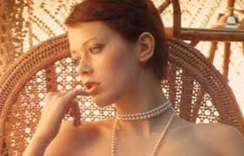
Sylvia Kristel a szexuális ál-forradalom egyik áldozata lett. Akkor lépett színre, pontosabban léptették, amikor az 1968 utáni politikai szél-csendben Nyugat-Európában felhúz-ták a pornó előtt a szellemi határ-sorompót. Dehogy is akarok a műfaj képviselői és fogyasztói fölött vád-beszédet mondani. Van egy tanácsom: tessék újranézni az Emmanuelle-t, legalábbis az első darabját a szériává váló filmrétesnek, aztán mindjárt utána Bertolucci Utolsó tangóját és Lopott szépségét, vagy még az Álmodo-zókat is. Azonnal kiugrik a nagy különbség. Hiába próbálom annyi év után rehabilitálni az „elsőfilmes” Just Jaeckin rendezői teljesítményét, ami – finoman szólva – nincsen. Összegányolt forgatókönyv, dramatur-giai következetlenségek, ellágyított tónusú, giccsbe hajló képsorok, mit sem érő, alig-színészi teljesítmények – szegény Alain Cunyvel a főcím-listán. S ez a hatás nem az idő vasfoga: Sylvia Kristel akkor is, most is bájos ebben a szerepben. Ám semmi több. Nem színésznő – szép arc, re-mek alak és engedelmes test. Mindent megcsinál, amit a kasszára ka-csintó alig-tehetség Jaeckin megkövetel. Később is, az Emmanuelle foly-tatásokban, aztán Lady Chatterley-ként, majd a Mandiargues-regény (magyarul: A legkülső körön), a Periféria filmváltozata ifjú prostija-ként. De nekünk ott van mintának Anna Karina az Éli az életétből. Sza-badság, szabadosság és kiszolgáltatott-ság édestestvérekként, karonfogva járnak, ha valaki odadobja nekik a gyeplőt.
Sylvia Kristelt futtatták efféle szerepről szerepre. Ez még nem is lett volna olyan nagy baj. Szex-szimbólumok mindig voltak, lesznek is, és ő még a jobbak közé tartozott. Trükkös ez az életrajzi regény, mert arról győz meg, hogy hősnője áldozat volt, talán egy kivételével mind-egyik férfi áldozata, akár rendezője, akár magánélet béli partnere volt az illető. Ezért válik jó értelemben gyanússá ennek az életrajznak a szerzője, hogy társírói szerepén túl jóval többet jelentett a visszavonult színész-nőnek. De hát ez már tényleg nem a mi dolgunk.
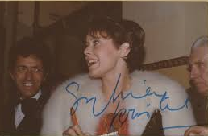
Ami különlegesen érdekes ebben az emberi, pontosabban női sorsban, az eladott tükörkép esete. E. Th. A Hoffmann Az ördög elixírje cí-mű regényében írta és egyúttal alapozta meg a Dosztojevszkijen is át-ívelő modern hasonmás históriák ősét. A tükörkép elválik alanyától, akié volt, és önálló, olykor démoni-kus életet kezd. A nem-olvasóknak ott van az Offenbach-opera, ahol a hős, hiába néz tükörbe, nem látja meg az arcát, mert ellopták tőle. Hogy az ördög, vagy valamilyen ördögi módon működő technika lopja el és bűvöli a démonikus vászonra az emberi arcot és testet, ez már szinte mindegy is. Sylvia Kristeltől csak a testét tudta elcsenni ez a technika, a szellemi arcélét nem. Ugyanis egy-egy tehetségnek, színjátékra termett auktornak két profilja van: egy magánemberi és egy művészi. Szomorú tény, de Sylvia nem rendelkezett ez utóbbival, s ebből szárma-zott minden baja, gondja. A magánlényét lopták meg, nőiessége mivoltá-ban fosztották ki, s amit elvettek tőle, nem kapta vissza soha. Még ekként sem kellett volna, hogy boldogtalan ember váljék belőle, ha az élet egyéb területein kárpótolja őt. Nyilván ezért kezdett festeni, s ért el sikereket. Nem pusztán azért vásárolták a képeit, hogy tulajdonosuk elmondhassa, ezt Emmanuelle pingálta.
„A meztelenkedés a filmvásznon sem igazán tartozik a kedvenc szerepköreim közé. A gátlásaimat soha nem sikerült teljesen levetkőznöm, de ügyesen lepleztem, rejtegettem őket, egyszóval hazudtam. Megtanultam úgy ledobálni magamról a ruhát, mintha az lenne a világ legtermészetesebb dolga, mintha a véremben lenne, hiába a józan, polgári nevelés. És addig-addig győzködtem erről másokat, hogy a végén már majdnem nekem is sikerült elhinnem.”
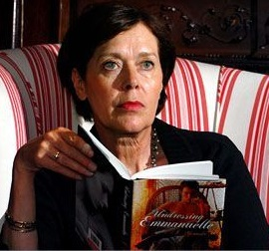
Ez a titok, ez a bűnbeesés pillanata: szerződés az ördöggel. Szinte a semmiért – majdnem egészen. Mert egy Mastroianni vagy egy Cybulski is odaadta a tükörképét, a média médiumává váltak. A nyugat-európai értelmiségi alakmásának nem kellett áldo-zattá lennie, csak a spleenes világfájdalom emblémájául szolgált. Cybulski már más eset, ő tényleg áldozat, a kelet-európai zsák-utcás történelem mártírja. Az Édes élet meg a Hamu és gyémánt emléke kísérte színészi útjukat. De ne férfiakhoz viszonyítsunk. Itt vannak köztünk még a hatvanas évek, a Sylvia Kristel rövid tündöklése előtti korszak szex-bálványai: Loren és Bardot.
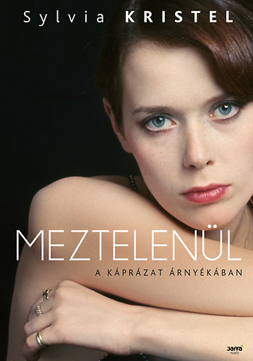
Kimondani is szörnyű, hát még leírni, mindketten nyolcvanon jóval túl. Ők hogyan úszták meg? Hogy jött össze a boldog öregkor – rivalda és vaku nélkül. Talán tehetségesebbek voltak, okosabban sáfárkodtak érzéki alakmásuk értékeivel. Sylvia Kristelről nem mondható el ugyanez. Szép-szomorú arccal tekint ránk a kötet puhafedelű borítójától. Meztelenül az élet-regény címe, s hozzáképzeljük, hogy nem csak az arca pőre, hanem az egész nőalak az.
Nem is meztelen – egyszerűen védtelen. Sajnáljuk érte.
(Sylvia Kristel könyve 2014-ben jelent meg magyarul a Jaffa Kiadónál.)

